Rozdíl mezi rozborem a důkazem konstrukce je patrný na této konstruktivní úloze:

Jsou dány body *A,* B, C , které neleží na jedné přímce. Sestrojte trojúhelník MNP, v němž body A, B, C jsou středy stran.

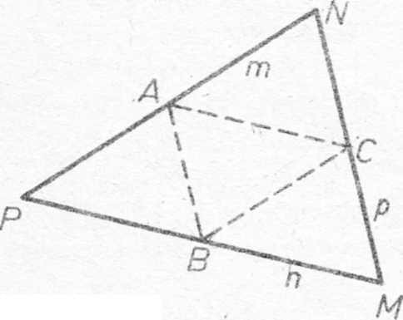Rozbor. Předpokládejme, že úloha je vyřešena. Nechť trojúhelník MNP (obr. 19.35) je hledaný trojúhelník, jehož středy stran NP, PM, MN jsou po řadě body

A, B, C. Jsou tedy dány body *A,*B,C; ne­známé body jsou body M, N, P. Úsečky AB, BC, CA jsou středními příčkami trojúhelníku MNP. Nyní užijeme věty: Je-li AN = AP, BP = BM, CM = CN , pak je AB‖MN , BC ‖ NP, AG ‖PM . (1)

Rovnoběžnost stran hledaného trojúhelní­ka MNP s příslušnými středními příčkami je tedy nutnou podmínkou, kterou strany MN, NP, PM musí splňovat, jsou-li A, B, C středy těchto stran. Této nutné podmínky po­užijeme ke konstrukci trojúhelníka MNP.

Konstrukce (b). Bodem A vedeme přímku m ‖ BC , bodem B vedeme přímku n ‖ AC , bodem C vedeme přímku p $‖$ AB .

Určíme M = n.p , N *=* m.p , P = m.n-

Důkaz konstrukce. Při důkazu se opíráme o větu obrácenou k větě (1): Nechť A, B, C jsou body ležící po řadě uvnitř stran NP, PM, MN trojúhelníka MNP . Je-li AB ‖ MN , BC ‖ NP, AC ‖ PM , pak je AN = AP, BP = BM, CM = CN . (V rovnoběžníku ABCN je AB = CN a v rovnoběžníku ABMC je AB = CM . Odtud plyne CM = CN . Obdobně pomocí rovnoběžníků BCNA a BCAP se dokáže shodnost AN = AP s pomocí rovnoběžníků ACBM a ACMB shodnost BP BM.) To znamená,

že rovnoběžnost stran NP, PM, MM s příslušnými středními příčkami je také postačující podmínkou, aby body A,B,C byly středy těchto stran. Tím je dokázá­no, že trojúhelník MNP,jehož konstrukce byla popsána, je řešením dané úlohy.

Diskuse. Konstrukci přímek m,n,p lze vždy provést s jediným výsledkem. Průsečíky M, N, P vždy existují a jsou různé, neboť přímky m, n, p jsou vzá­jemně různoběžné a neprocházejí jedním bodem. Např. přímka p nemůže procházet bodem P, poněvadž je rovnoběžná s úhlopříčkou AB rovnoběžníku PBCA . Úloha má vždy jediné řešení.

Stručný zápis uvedeného řešení v žákovském sešitě by mohl vypadat takto:

Rozbor (obr.19.35). 1. Dáno A, B, C, hledáno M, N, P.

AB ‖ MN, BC ‖NP, AC ‖PM.

Konstrukce (obr.19.35). 1. m e A ,

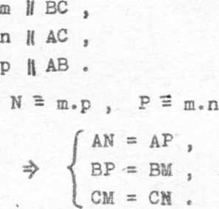

Obr,19.36.

n € B , P € C ,

2. M = n.p,

AB || MN "

BC || NP ACH PM J

Diskuse: Úloha má vždy jediné řešení.